**Sprawozdanie**

**Zaawansowane przetwarzanie sygnałów**

**Wojciech Adamek, 226337, Czwartek 19**

**Redukcja Zakłóceń**

***Cel ćwiczenia:***

Badanie działania różnych algorytmów redukcji zakłóceń. Badane są algorytmy: filtr splotowy, filtr medianowy oraz filtr bilateralny.

***Przebieg ćwiczenia:***

1. Filtr Splotowy.

Polega na obliczeniu nowej wartości piksela na podstawie wartości sąsiednich. Każda wartość jest odpowiednio ważona według zastosowanej macierzy splotu.

Macierz splotu tworzona jest poprzez wyznaczenie wektora A a następnie wykonanie operacji mnożenia: A^T * A i normalizacja wyniku. Wielkości okna i wartości wektora są dobierane eksperymentalnie.

Jako pierwszy sprawdzone zostaje okno: $[ \frac{1}{2} 1 \frac{1}{2} ]$

Oryginalny obraz:



Zaszumiony obraz wejściowy:



Uzyskany wynik:



I różnica między uzyskanym wynikiem a obrazie bez szumów:



Wielkość błędu średniokwadratowego wynosi 6.8067

Widać wyraźnie poprawę w postaci redukcji zakłóceń.

Następnie wykonano test dla okna: $[1 4 1]$

Otrzymany błąd: 7.5795

Widać, że eksperymentalne dobieranie wartości może mieć negatywny wpływ na wygładzanie.

Test dla okna: $[-\frac{1}{4} \frac{1}{2} 1 \frac{1}{2} -\frac{1}{4}]$

Błąd wynosi: 8.5562

Dalsze sprawdzenie czy powiększanie wielkości okna może mieć pozytywny wpływ na otrzymywany wynik.

Okno: $[-\frac{1}{16}0\frac{1}{4}1\frac{1}{4}0-\frac{1}{16}]$

Gdzie błąd wynosi: 8.0651

Widać wyraźnie, że powiększanie okna może przynieść lepsze efekty niż jego zmniejszanie, natomiast najważniejsze jest poprawne dobranie jego parametrów.

1. Filtr Medianowy.

Działanie filtru oparte jest na specyfikacji wielkości okna i wybieraniu mediany z macierzy kwadratowej o boku wielkości okna, która reprezentuje wartości pikseli na obrazie. Mediana jest przypisywana jako nowa wartość piksela na obrazie wyjściowym. Filtr ten w teorii powinien dobrze działać na zakłócenia punktowe typu zakłócenia „sól i pieprz”.

Pierwszy test wykonano dla macierzy 3x3:

Błąd tej operacji wynosi 7.0367

Test dla macierzy 9x9:

Obraz wynikowy:



Błąd wynosi: 5.9585

Widać wyraźnie poprawę w zakresie błędu między obrazem bez szumu a wyjściowym. Zaczynają się natomiast pojawiać inne niepożądane efekty takie jak utrata ostrości obrazu. Można się spodziewać, że im bardziej powiększy się okno, tym bardziej obraz będzie rozmazany, a błąd niekoniecznie się zmniejszy.

Dowód – macierz 15x15:



Obraz jest mocno rozmazany a błąd operacji powiększył się do 6.6689

1. Filtr Bilateralny.

Polega na dobieraniu wartości piksela na podstawie sąsiednich pikseli. Podobnie jak w filtrze splotowym wartość opiera się na ważonej średniej sąsiadujących pikseli. Wagą może być np. rozkład Gaussa lub wybrana zmienna waga rozmycia. Działa jednak lepiej od filtru splotowego, ponieważ nie powoduje tak dużego rozmycia krawędzi. Uzyskuje taki efekt, ponieważ nie bierze pod uwagę tylko i wyłącznie różnicy między wartościami pikselami w macierzy, ale też ich względną odległość.

Jako parametry filtru trzeba dobrać wielkość macierzy oraz współczynnik rozmycia.

Test dla macierzy 3x3 oraz współczynniku 0.0001

Uzyskany błąd: 6.1690

Efekt wygląda następująco:



Dla macierzy 9x9 i tego samego współczynnika błąd wzrósł do 7.7103 co wskazuje na to, że do większego okna trzeba dobrać też lepszy współczynnik.

Bardzo podobny wynik otrzymano jednak po zmniejszeniu współczynnika 10x, 100x, oraz 20x, ponieważ błąd dla wszystkich trzech wypadków wynosił około 7.7903.

Co ciekawe, unikalność filtru bilateralnego można zobaczyć na obrazie będącym różnicą wyjściowego a oryginalnego obrazu bez szumów, który wygląda następująco:

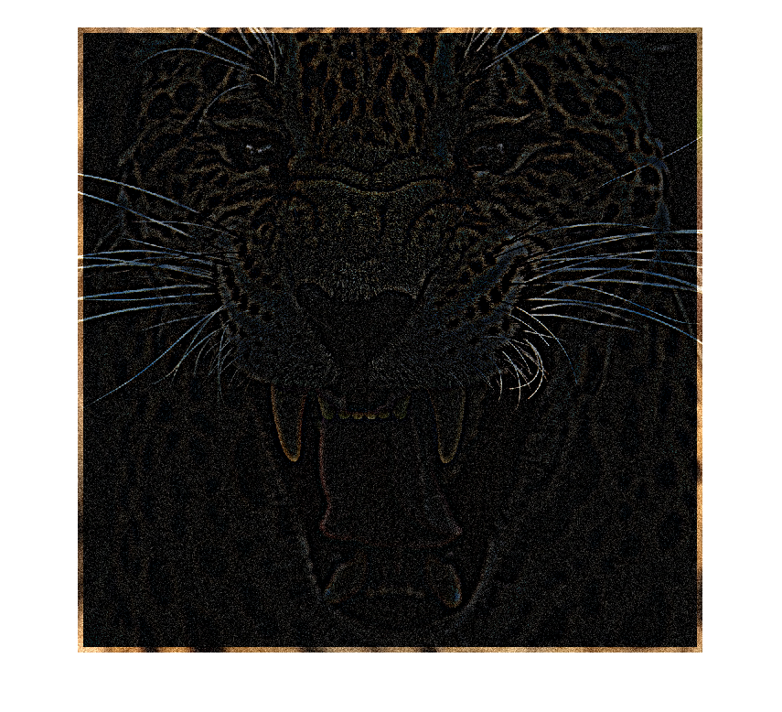

Gdzie można zauważyć, że ten filtr powoduje o wiele większe różnice na każdym pikselu obrazu w porównaniu do poprzednich gdzie można było tylko wyraźnie zobaczyć krawędzie. Mimo tego jego działanie wciąż przynosi obiektywnie dobre efekty.

***Wnioski:***

Filtr splotowy i bilateralny wymagają odpowiednich testów w celu wyznaczenia dobrych parametrów do optymalizacja działania algorytmów. Filtr bilateralny ma natomiast potencjał do osiągania lepszych efektów niż splotowy ze względu na naturę jego działania. Filtr medianowy najlepiej nadaje się do zakłóceń punktowych, czyli po części też sprawdzanych w tym ćwiczeniu.

Najniższy błąd uzyskano dla filtru medianowego, niesie to jednak ze sobą niepożądane rozmycie krawędzi obrazu, które nie pojawiają się przy filtrowaniu bilateralnym. Dlatego obiektywnie można stwierdzić, że najlepszy jest filtr bilateralny.